Мероприятия по оказанию адресной методической поддержки школам с низкими результатами обучения
Муниципальная методическая служба: цели, задачи.
Муниципальная методическая служба МКУ «Управление образования» Сергокалинского района работает над темой: «По оказанию адресной методической поддержки школам с низкими результатами»
Цель: оказание реальной адресной помощи и поддержки школам с низкими результатами обучения и школам с низкими результатами педагогам, руководителям общеобразовательных организаций Сергокалинского района в развитии их профессионального мастерства, повышении творческого потенциала, переход на новый уровень образовательного процесса, достижение оптимального уровня образования, воспитания и развития обучающихся, повышение качества образования.
Задачи методической службы:
• установление потребности в освоении и внедрении инновационного опыта в образовательных организациях Сергокалинского района;
• обеспечение методической и тьюторской поддержки педагогов;
- реализация ФГОС нового поколения;
- оказание адресной методической поддержки школам с низкими результатами
- обобщение и распространение опыта организации методической работы в ОО, ориентированного на повышение качества образования, развитие образовательной организации и профессиональный рост педагогов.

- В соответствии с планом работы и в рамках реализации дорожной карты о поддержке школ с низкими результатами обучения МКУ «Управление образования» на 2017-2018 учебный год, в целях оказания адресной методической поддержки школам с низкими результатами педагогических работников проведены:
- 25 октября на базе МКОУ «Кичигамринская СОШ» проведен семинар учителей информатики и математики. Учитель МКОУ «Балтамахинская СОШ» Сурхаев Магомед Багомедович провел открытый урок. Учитель-тьютор информатики МКОУ «Сергокалинская СОШ №1» Адзиева Хамис Зубайруевна провела мастер-класс.

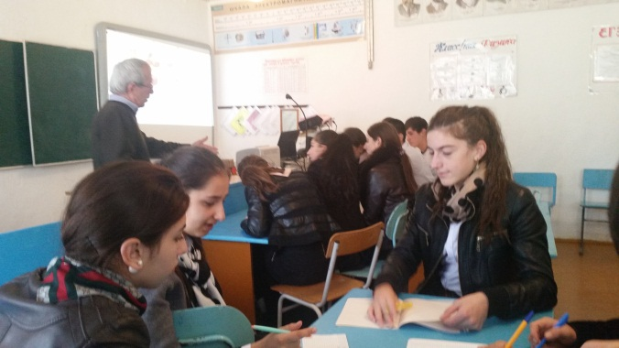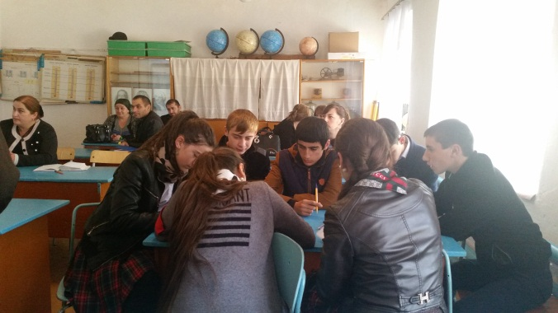

  - По предметам физика и информатика 8-9 декабря 2017 года на базе МКОУ «Сергокалинская СОШ №1» проведен муниципальный семинар-практикум для учителей физики и информатики с приглашением преподавателей ДГТУ для проведения двух семинаров-практикумов во главе с деканом факультета компьютерных технологий, вычислительной техники и энергетики Юсуповым Ш.А.

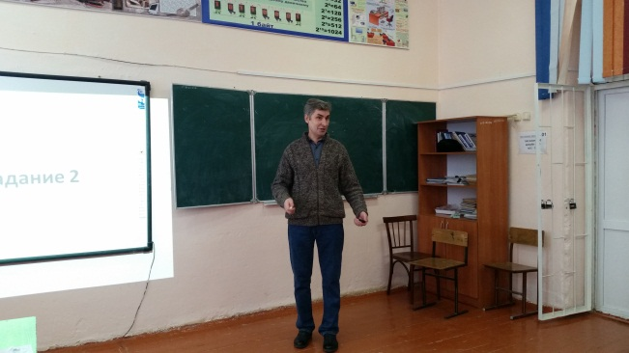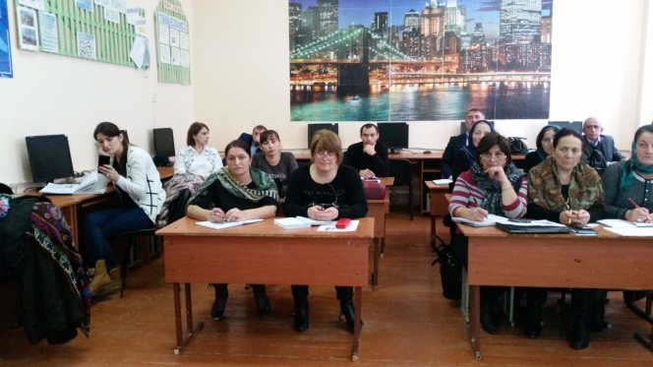

  - Семинар-заседание ассоциации учителей математики по теме: «Организация обобщающего итогового повторения по курсу математики средней школы. Анализ результатов ЕГЭ по математике» с участием учителя - тьютора МКОУ «Сергокалинская СОШ №2» Алиевой Эльмиры Асхабовны 01.12.2017г. на базе МКОУ «Ванашимахинская СОШ» с проведением мастер-класса и посещением уроков математики учителей школы. В тот же день были посещены уроки учителей математики МКОУ «Ванашимахинская СОШ» Ибрагимовой У.И. и Сулеймановой К.М. Методист МКУ «Управление образования» Магомедова У.К. и учитель математики МКОУ «Сергокалинская СОШ №2» Алиева Э.А. посетили уроки, проанализировали и оказали методическую помощь.
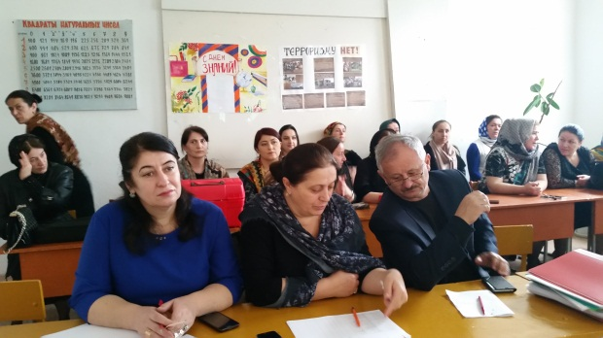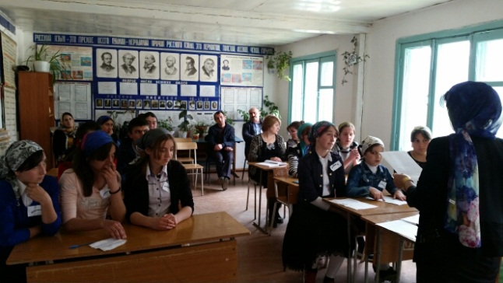

  - По предмету биология и химия 30 ноября 2017 года проведено заседание ассоциации на базе МКОУ «Канасирагинская СОШ» с проведением мастер-класса учителем МКОУ «Мюрегинская СОШ» Омаровой Р.М. и учителем химии МКОУ «Аймаумахинская СОШ» Мусаевой Б.М.
  - 19 декабря 2017 года проверено состояние управленческой деятельности по обеспечению качества образования в МКОУ «Мургукская СОШ». С целью оказания практической помощи учителю физики Чамсаевой Сапият Таллановне в тот же день проведен мастер-класс по физике с привлечением учителя-тьютора физики МКОУ «Сергокалинская СОШ №1» Идрисовой Ирайганат Магомедовны.
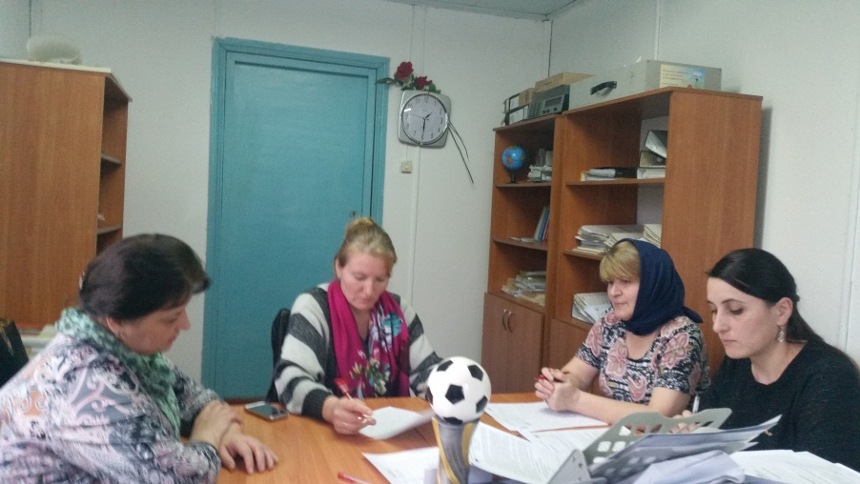

- 4 октября учитель родного языка и литературы МКОУ «Краснопартизанская СОШ» Гаджиева Насибат Зайпуллаевна приняла участие в семинаре руководителей предметных ассоциаций, проведенном на базе ГБОУ Республиканский центр образования города Каспийск. Программа предметной секции «Родной язык» - Проблемы преподавания родных языков в условиях двуязычия.
- 18 октября учитель родного языка и литературы МКОУ «Краснопартизанская СОШ» Гаджиева Насибат Зайпуллаевна, учителя МКОУ «Аялизимахинская СОШ» Идрисова Рукият Магомедовна и Идрисов Абдуманап Магомедович, учитель МКОУ «Аймаумахинская СОШ» Халимбекова Зухра Багомедовна приняли участие на мероприятии по родным языкам, проведенном в ДГУ на филологическом факультете.
- С целью оценки уровня методической работы в школе, выявления положительных сторон и негативных результатов работы педагогического коллектива за истекший период 8 ноября проведена проверка МКОУ «Маммаульская СОШ».
- В целях повышения качества образования, включения учителей-предметников в деятельность по разработке качественного содержания учебных материалов совместно с Ассоциацией педагогов РД Министерством образования и науки проведен Республиканский слет учителей-предметников. Из Сергокалинского района приняли участие на слете по два учителя - предметника по следующим предметам:
1.Русский язык - учителя МКОУ «Кичигамринская СОШ и МКОУ «Мургукская СОШ» - 13.10.2017г.
2.Математика – учителя МКОУ «Сергокалинская СОШ №1» и МКОУ «Нижнемулебкинская СОШ» - 20.10.17г.
3.Информатика – учителя МКОУ «Ванашимахинская СОШ» и Аялизимахинская СОШ№ - 25.10.17г.
4.История – учителя МКОУ «Мюрегинская СОШ» и МКОУ «Урахинская СОШ» - 31.10.17.г.
5.Биология – учителя МКОУ «Аймаумахинская СОШ» и МКОУ «Бурхимахинская СОШ» - 2.11.17г.
6.Химия – учителя МКОУ «Бурдекинская СОШ» и МКОУ «Нижнемахаргинская СОШ» - 14.11.17г.
7.Физика – учителя МКОУ «Миглакасимахинская СОШ» и МКОУ «Канасирагинская СОШ» - 17.11.17г.
8.География – учителя МКОУ «Сергокалинская СОШ №1» и МКОУ «Мюрегинская СОШ» - 21.11.17г.
9.Иностранный язык – учителя МКОУ «Маммаульская СОШ» и МКОУ «Краснопартизанская СОШ» - 28.11.17г.
10.Родной язык - учителя МКОУ «Новомугринская СОШ» и МКОУ «Балтамахинская СОШ» - 13.12.17г.
11.Начальные классы – учителя МКОУ «Цурмахинская НОШ» и МКОУ «Ванашимахинская СОШ» - 15.12.17г
12.Физкультура – учителя МКОУ «Мургукская СОШ» и МКОУ «Бурдекинская СОШ» - 15.12.17г.
13.Технология – учителя МКОУ «Нижнемулебкинская СОШ» и МКОУ «Аймаумахинская СОШ» - 15.12.17г.
14.ИЗО, музыка – учителя МКОУ «Кадиркентская СОШ» и МКОУ «Сергокалинская СОШ №1» - 15.12.17г.
- Руководитель районной Ассоциации учителей английского языка Багомедова П.А. и другие учителя приняли участие на следующих семинарах по иностранным языкам:
- 20.09.17г. на семинаре Ассоциации учителей английского языка по теме: «Профессиональный рост учителя английского языка-как необходимое условие для повышения качества преподаваемого предмета», проведенном в школе №46 г.Махачкала
- 4.10.17г. на семинаре учителей английского языка по теме: «Эффективные меры повышения качества образования: проблемы и пути их решения», проведенном в Республиканском центре образования г.Каспийск
- 22.11.17г. на семинаре учителей английского языка, работающих по учебнику Н.П.Кузовлеву по теме: Современный урок иноязычного образования в контексте требований по ФГОС: цели, содержание, технологии, оценка результатов», проведенном в ДИРО
- 26 октября на базе МКОУ “Кичигамринская СОШ» Сергокалинского района состоялся семинар и Ассоциация учителей иностранного языка на тему: «Современный урок английского языка с использованием ИКТ».
- 19 января 2018 года на базе МКОУ «Сергокалинская СОШ №2» проведено общеродительское собрание с педагогической и родительской общественностью района. Встреча была посвящена вопросам организации и проведения ЕГЭ-2018. Большое внимание родителей было обращено вопросу получения медали «За особые успехи в учении».
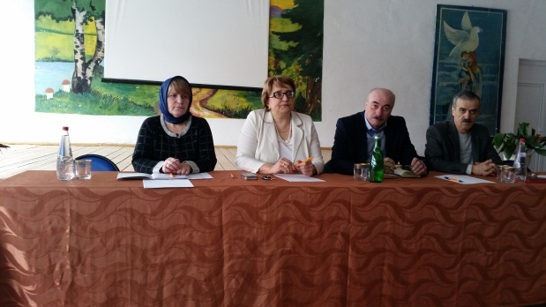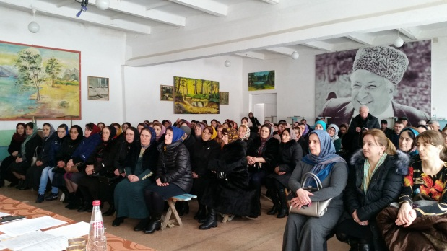

- 15 февраля на базе МКОУ «Новомугринская СОШ» Сергокалинского района прошло заседание ассоциации учителей информатики образовательных организаций района по теме: «Методы решения заданий ЕГЭ» с участием учителя – тьютора МКОУ «Сергокалинская СОШ №1» Адзиевой Хамис Зубайруевны. На семинаре рассматривались вопросы:
- Открытый урок по информатике. Мастер-класс. Подготовка к ЕГЭ.
- Информационно-коммуникационные компетенции обучающихся как основа достижений результатов обучения в соответствии с требованиями ФГОС.
- Отчет учителей по реализации плана самообразования.
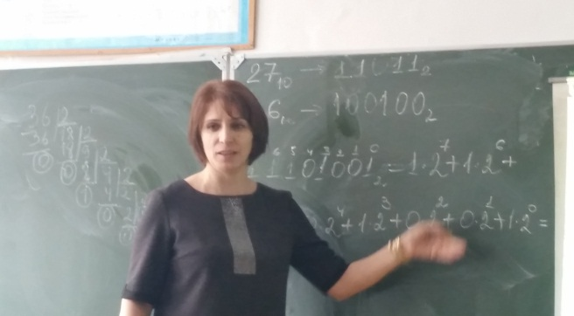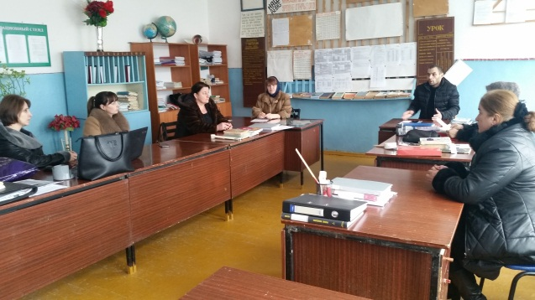

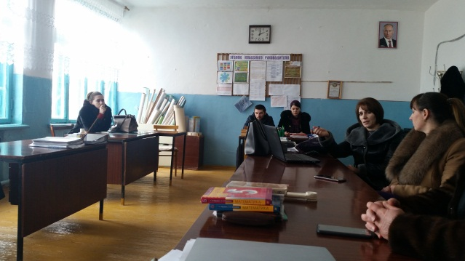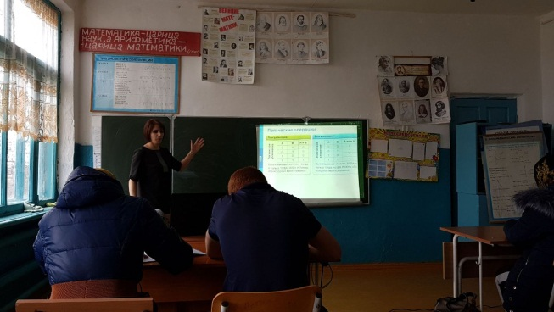

16. 16 февраля 2018 года в МКУ «Управление образования» Сергокалинского района проведено совещание с присутствием руководителей общеобразовательных организаций района, на котором обсужден вопрос «Итоги проведения итогового сочинения II этапа».
17. 21 февраля 2018 года проверено состояние управленческой деятельности по обеспечению качества образования в МКОУ «Балтамахинская СОШ», в тот же день оказана методическая помощь учителям математики, информатики, истории, начальных классов, химии и биологии.
18. 22 февраля на базе МКОУ «Новомугринская СОШ» Сергокалинского района проведено семинар-заседание ассоциации учителей математики с участием учителя - тьютора МКОУ «Сергокалинская СОШ №1» Сулеймановой Рукият Абдуллаевны».

Заключение:
В результате реализации новых идей обновленной модели муниципальной методической службы, принципа тьюториального сопровождения были выявлены пробелы учителей в теории и на практике. Творческая группа из 5-6 учителей выезжала в образовательные организации, оказывала непосредственно адресную помощь тому учителю, чьи учащиеся не преодолели проходной порог по основным предметам ЕГЭ.
ММС вместе с творческой группой, руководителями РМО и ассоциаций пришли к выводу:
- Муниципальная методическая служба района большое значение в своей работе уделяет изучению и анализу состояния результатов деятельности методической работы, оказанию адресной методической помощи учителям района.
- Проводимая работа позволила выработать определённую систему-программу подготовки учащихся к ГИА, которая будет начинаться с начального звена, совершенствовать условия для организации самообразования, для реализации ФГОС нового поколения.
- В каждой общеобразовательной организации разработан план устранения недостатков.
- Тьюторская работа дала положительные сдвиги в работе учителей. Выявлены пробелы в знаниях учителей и причины низкой успеваемости по основным предметам.
- Учителя направлены на внеплановые курсы повышения квалификации.
- На сайте МКУ «Управление образования» Сергокалинского района и в районной газете «К Изобилию» публикуется и обобщается передовой педагогический опыт лучших учителей района.
- За три года на 54% увеличилось количество учителей, владеющих компьютерными технологиями.

